**1.ÜNİTE**

**4-DNA ve GENETİK KOD**

Kalıtsal bilgilerimiz hücremizde çekirdekteki kromozomlarda bulunur.Kromozomlar DNA ve proteinlerin birleşiminden oluşmuştur.

Kromozom=DNA+Protein

**DNA (Deoksiribo Nükleik Asit ) hücrelerimizdeki yönetici moleküldür.**Vücudumuzdaki solunum,boşaltım vb. yaşamsal faaliyetler DNA’nın kontrolündedir.

DNA çift sarmallı iplik yapısındadır.DNA’nın ikili sarmal yapısını ilk kez modelle belirten bilim adamları James Watson(Ceyms Vatsın) ve Francis Crick(Fırensis Kırik)’dir.



Kromozomun yapısında bulunan DNA’nın belli bir bölgesine **gen** denir.DNA’yı bir merdiven gibi düşünecek olursak bu merdivene ait basamakları oluşturan yapılar nükleotitlerdir.Yani kısaca **DNA’nın yapı birimi nükleotitlerdir.**Kalıtsal yapımızı oluşturan maddeleri büyükten küçüge sıralayacak olursak ;

Kromozom > DNA >Gen > Nükleotit

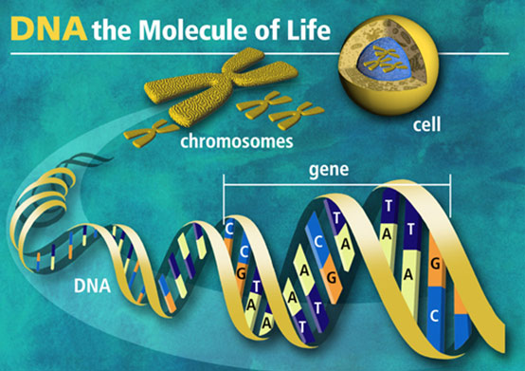☺ KeDiGeNi

**\*\*\*Bir nükleotit; fosfat,şeker ve organik bazdan oluşmaktadır.**





DNA’da Adenin(A),Timin (T),Guanin (G)ve Sitozin(C) olmak üzere dört çeşit nükleotit vardır.

**DNA zincirinde Adenin nükleotitinin karşısında her zaman Timin nükleotiti vardır.**

**A=T**

**DNA zincirinde Guanin nükleotinin karşısında Sitozin nükleotiti vardır.**

**G=C**

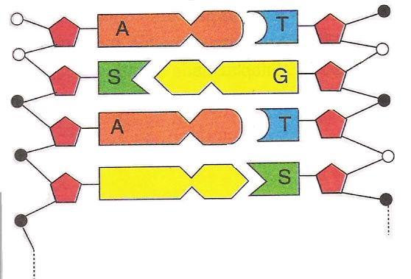

**Örn:**



**Örn 2:**



**Bütün canlıların DNA’sında dört çeşit nükleotit olmasına karşın her canlının birbirinden farklı olmasının nedeni:**

**\*Nükleotit sayısının farklı olması,**

**\* Nükleotit sıralamasının farklı olmasıdır.**

Hücre bölünmesi sırasında kalıtsal bilginin kopyalanarak sayısını iki katına çıkardığını söylemiştik.**Kalıtsal bilginin kopyalanmasına DNA’nın kendini eşlemesi(kopyalaması)** denir.

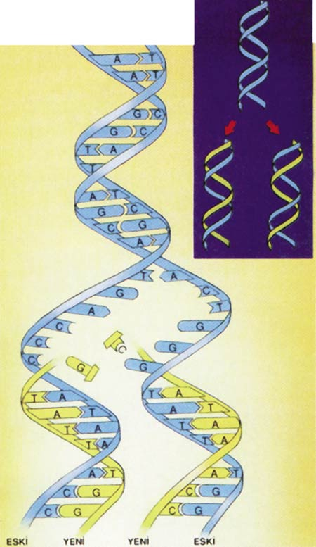

DNA eşlenmesi sırasında DNA’nın iki ipliği birbirinden ayrılmaya başlar.Sitoplazmada serbest halde bulunan nükleotitler DNA’nın açılan ipliklerindeki uygun nükleotitlerle eşleşir.Bu eşleşmede Adenin karşısına Timin,Guanin karşısına Sitozin gelir.Böylece başlangıçtaki DNA’nın aynısı olan iki DNA oluşmuş olur.

**DNA ile İlgili Problemler**

**1-**Bir nükleotitte bir fosfat bulunduğu için ;

**Nükleotit sayısı=Fosfat sayısı**

**2-**Bir nükleotitte bir şeker bulunduğu için;

**Nükleotit sayısı=Şeker sayısı**

**3-** Bir nükleotitte adenin sayısı timin sayısına eşittir.

**A=T**

**4-**Bir nükleotitte guanin sayısı sitozine eşittir.

**G=C**

**5-**Bir DNA zincirinde nükleotit sayısını bulurken adenin,timin,guanin ve sitozini toplarız.

**Nükleotit sayısı=Adenin+Timin+Guanin+Sitozin**

**Örn :** 4000 nükleotitten oluşan bir DNA zincirinde 250 Adenin nükleotit olduğuna göre;

**a)**Fosfat sayısını

b) Şeker sayısını

c)Timin sayısını

d) Guanin sayısını

e)Sitozin sayısını

**Örnek : Bir DNA zincirinde 2000 Guanin,800 Adenin nükleotiti varsa toplam nükleotit sayısını bulunuz.**

**DNA** zincirinde Adenin karşısında Timin vardır.Bu iki nükleotitin bir arada durmasını sağlayan çekim kuvveti ikili hidrojen bağıdır.Kısacası **Adenin ve Timin arasında ikili hidrojen bağı vardır.Guanin ve Sitozin arasında ise üçlü hidrojen bağı vardır.**

**A=T**

**GΞ S**

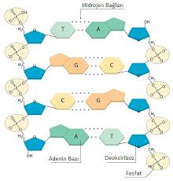

**Örnek :**Bir DNA zincirinde 400 Adenin ,1100 Guanin nükleotiti vardır.Buna göre hidrojen bağı sayısını bulunuz.

**Boşluk doldurma**

*Bir nükleotitin yapısında fosfat,şeker ve ……………………….. bulunur.

*Bir DNA molekülünde …………………… , ………………………… , …………….. ve ……………………………… bazları bulunur.

*DNA’nın yapı birimi …………………………………..lerdir.

Deniz GÖKSU GERÇEK

Fen ve Tek . Öğretmeni